PESQUISA, TRATAMENTO E ANÁLISE ESTATÍSTICA DE PREÇOS DE MERCADO PARA REFERÊNCIA DO VALOR ESTIMADO DO PONTO DE FUNÇÃO (PF) COM MACHINE LEARNING

1. INTRODUÇÃO E OBJETIVO DO ESTUDO
O presente estudo técnico tem por finalidade a pesquisa, o tratamento e a análise estatística de preços de mercado para a referência do valor estimado do Ponto de Função (PF). Este valor servirá como referência para a Administração Pública em processos de contratação, aditivos contratuais, reajustes, cálculos de economicidade e valoração de ativos intangíveis (softwares aplicativos e sistemas transacionais), sejam eles desenvolvidos internamente ou por terceiros.
O objeto de análise refere-se à contratação de serviço técnico especializado, na modalidade de Fábrica de Software, para a sustentação, manutenção e desenvolvimento de Sistemas de Informação da Secretaria de Estado de Planejamento e Gestão de Mato Grosso (SEPLAG-MT).

2. OBJETO DE REFERÊNCIA E JUSTIFICATIVA TÉCNICA
A definição do objeto de referência baseia-se no Contrato 014/2022/SEPLAG, firmado com a empresa CRP Tecnologia. A escolha deste paradigma justifica-se pela homogeneidade tecnológica e metodológica:
- Alinhamento Arquitetural: Os serviços são executados sob a mesma arquitetura e stack tecnológica adotadas pela Superintendência de Inteligência Tecnológica (SITEC).
- Extensão Operacional: A contratada atua como extensão da capacidade produtiva da SITEC, cobrindo integralmente o ciclo de vida de desenvolvimento de software (SDLC) — desde a engenharia de requisitos até a entrega e homologação.
- Tecnologia Java: A predominância da linguagem Java no ecossistema da SEPLAG torna imperativa a análise de preços específicos para esta tecnologia, garantindo que o valor de referência reflita a realidade técnica e de mercado da instituição.

3. METODOLOGIA DE COLETA E CURADORIA DE DADOS
A constituição da base de dados seguiu rigorosos critérios de seleção para garantir a representatividade e a atualidade dos preços.
- Fontes de Dados: Foram consultadas bases de dados públicas e auditáveis, incluindo o Radar de Preços do TCE-MT, o Banco de Preços e o Portal de Compras do Governo Federal.
- Janela Temporal: O estudo restringiu-se a aquisições (exceto o contrato 014/2022/SEPLAG) e Atas de Registro de Preços homologadas entre 2024 e 2025, assegurando a contemporaneidade dos valores frente à dinâmica inflacionária e mercadológica.
- Critérios de Similaridade: Apenas contratações com objeto similar, métrica em Pontos de Função (PF) e especificação tecnológica Java (Código CatSer 25852) foram consideradas, em conformidade com a IN 65/2021.

3.1. Tratamento da Amostra
Foram coletados e higienizados 13 itens de preços, compondo uma amostra estatisticamente válida para o nicho específico de Fábrica de Software Java.
- Banco de Preços: Seleção baseada em critérios estatísticos de tendência central (Menor Preço, Mediana das Melhores Propostas e Média Saneada), conforme Art. 47 do Decreto Estadual nº 1.525/2022.
- Portal de Compras: Inclusão de preços de Atas de Registro de Preços e Contratos recentes (2024) de órgãos federais (Min. Meio Ambiente, ANTT, SUFRAMA, ICMBio), conferindo capilaridade nacional à análise.
- Contrato Paradigma: Inclusão do valor atualizado do Contrato 014/2022/SEPLAG para análise comparativa de economicidade.

4. ANÁLISE EXPLORATÓRIA DE DADOS (AED) – SEM ATUALIZAÇÃO MONETÁRIA PELO IPCA/IBGE
A Análise Exploratória de Dados foi conduzida para compreender a distribuição dos preços, identificar padrões de tendência central e detectar possíveis anomalias (outliers) que pudessem enviesar o valor de referência.
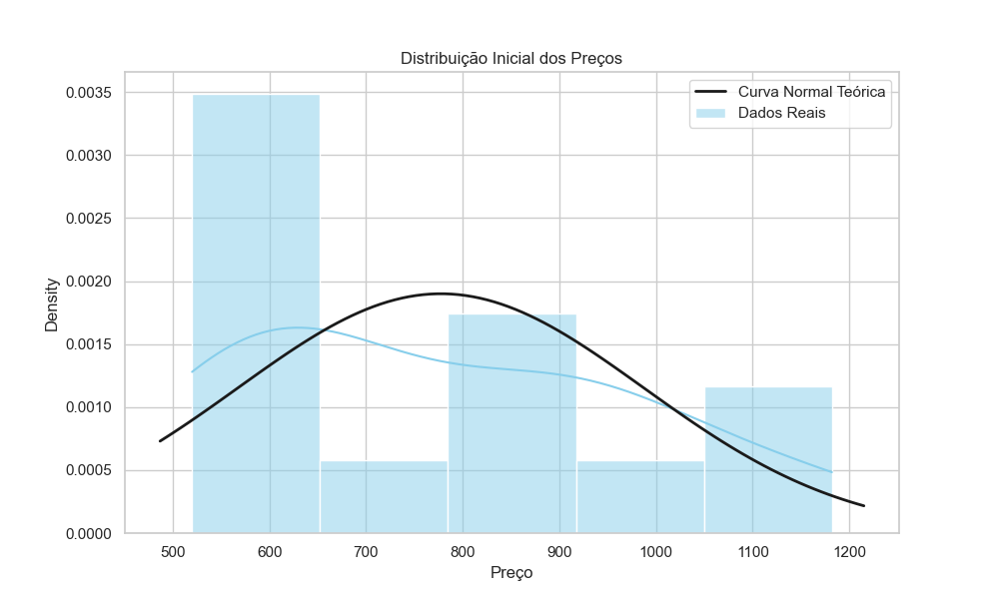
Figura 1 - Distribuição dos preços.

4.1. Análise de Distribuição: Realidade (Azul) vs. Teorica (Preto)
O gráfico apresenta um contraste claro entre como os dados se comportam na realidade e como eles se comportariam se seguissem uma distribuição estatística "padrão".

4.2. A Curva Normal Teórica (Linha Preta)
- O que representa: Esta linha em forma de sino mostra onde os preços deveriam estar se a distribuição fosse perfeitamente Normal (Gaussiana).
- A suposição: Em uma distribuição normal, a grande maioria dos preços estaria aglomerada em torno da média (o ponto mais alto da curva preta, aproximadamente R$ 800), com poucos casos muito baratos ou muito caros.
- No caso em análises: A linha preta sugere que o preço "padrão" deveria ser ~R$ 800, decaindo suavemente para os lados.

4.3. Os Dados Reais (Barras e Linha Azul)
- Comportamento Multimodal: Ao contrário do sino único da linha preta, a sua linha azul (KDE - Estimativa de Densidade) e as barras do histograma mostram três picos distintos (ou "clusters").
  - Faixa Baixa (~R$ 500 - R$ 650): Há uma grande concentração de dados aqui. É o grupo mais denso.
  - Faixa Média (~R$ 800 - R$ 900): Um segundo grupo de preços, separado do primeiro.
  - Faixa Alta (~R$ 1050 - R$ 1200): Um terceiro grupo isolado nos valores mais altos.

4.4. Conclusão Estatística
A distribuição dos seus preços não é Normal. Ela é Multimodal (possui múltiplas modas ou picos de frequência).
- O que isso significa para o negócio: Os preços sugerem que não estamos lidando com um único tipo de serviço/produto que varia de preço aleatoriamente. Pelo contrário, os dados indicam a existência de categorias ou tiers distintos de contratação.
- As fontes de dados pesquisadas, indicam maior densidade em contratações públicas do Governo Federal (região) e que somada com as formas de execução dos serviços, prazos/SLA, critérios de aceitação, níveis dos profissionais envolvidos, logística podem exercer influência estatisticamente significativa dos valores amostrais.

  - Exemplo: É provável que tenha contratos de "Pequeno Porte" (faixa de 500), "Médio Porte" (faixa de R$ 800,00) e "Grande Porte" (faixa de R$1.100,00).

- Risco da Média: Note que o topo da curva preta (a média teórica) cai em uma região onde as barras azuis são mais baixas ou inexistentes entre os picos. Isso significa que a Média Aritmética pode ser um número "falso" que não representa bem nenhum dos grupos. Um preço médio de R$ 800,00 pode ser caro demais para o grupo de baixo e barato demais para o grupo de cima.
Resumo: O gráfico prova que os dados são segmentados. Tratar todos esses preços como uma única "massa" para tirar uma média simples pode levar a erros de precificação. O ideal estatisticamente seria analisar esses três grupos separadamente.

4.5. Estatísticas Descritivas
A análise inicial da distribuição dos 13 preços coletados revelou as seguintes medidas de posição:
- Média Aritmética: R$ 777,38
- Mediana: R$ 707,64
- Moda: R$ 886,51

4.6. Detecção e Tratamento de Outliers (Método IQR)
Para garantir a robustez do valor do preço de ponto de função, aplicou-se o teste de Intervalo Interquartil (IQR), uma técnica estatística resiliente para a identificação de valores discrepantes.
Parâmetros do Teste:
- Primeiro Quartil (Q1 - 25%): R$ 601,33
- Terceiro Quartil (Q3 - 75%): R$ 886,51
- IQR (Amplitude): R$ 285,18
- Limites de Aceitação:
  - Inferior: R$ 173,56
  - Superior: R$ 1.314,28

4.7. Resultado do Teste do Método IQR
A aplicação dos limites estatísticos sobre a amostra não identificou nenhum preço fora do intervalo de aceitação (0 outliers). O gráfico de Boxplot corrobora este resultado, demonstrando que a dispersão dos preços de mercado para este serviço é heterogênea (poucos valores acima de R$ 1.000,00 – limite superior) e comporta-se dentro de uma normalidade esperada de acordo com o conjunto de dados:
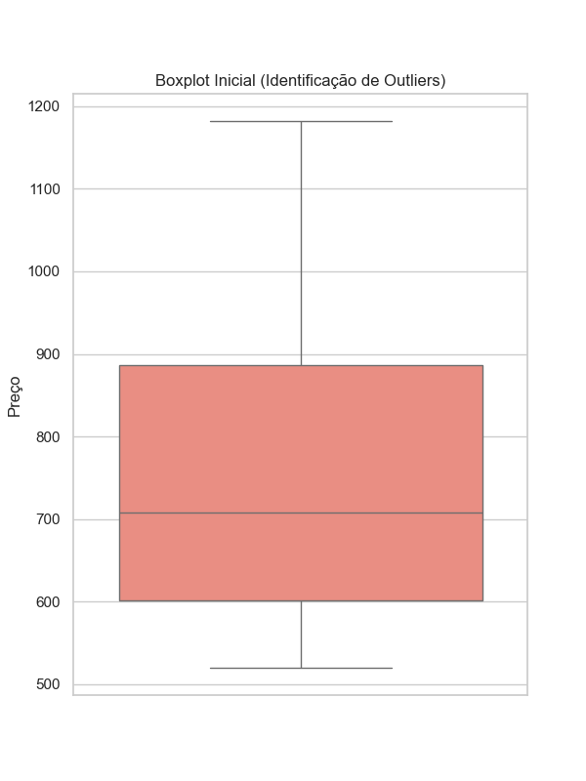
Figura 2 - Box-plot de preços e identificação de outliers.

4.8. Análise Estatística da Distribuição Multimodal
Como citado anteriormente, é crucial para tomada de decisão muito bem fundamentada quanto ao preço de referência de ponto de função.
O gráfico de distribuição dos preços revela claramente que não estamos a lidar com uma única população homogênea, mas sim com três subpopulações distintas. Tentar resumir estes dados com uma única média (como R$ 777,38) seria estatisticamente imprudente, pois esse valor não representa bem nenhum dos grupos reais.
Para resolver isso, foi realizada análise de segmentação (Clustering), separando estatisticamente os dados nesses três grupos visíveis.

4.8.1. Segmentação dos Preços
Com base na densidade e nos picos observados no gráfico, os dados foram divididos em três clusters (grupos):

Grupo 1: Entrada / Baixa Complexidade
- Faixa de Preço Estimada: ~R$ 500,00 a R$ 650,00
- Preço de Referência Sugerido (Média deste grupo): R$ 583,00
- Interpretação: Este grupo representa os contratos mais básicos ou de menor complexidade. A concentração aqui é alta, indicando que este é um "padrão de entrada" comum no mercado. O contrato 014/2022/SEPLAG vigente da SEPLAG (R$ 519,99) está próximo do limite inferior deste grupo, o que confirma que ele está defasado, mas ainda "pertence" a esta categoria econômica.

Grupo 2: Intermediário / Média Complexidade
- Faixa de Preço Estimada: ~R$ 800,00 a R$ 950,00
- Preço de Referência Sugerido (Moda da faixa de valores deste grupo): R$ 886,51
- Interpretação: Este grupo é dominado pela Moda geral dos dados (o valor que mais se repete). Estatisticamente, este é o preço "típico" de mercado para serviços que exigem um nível de senioridade ou complexidade padrão. Se o objetivo da nova contratação for elevar o nível de serviço em relação ao atual, este é o patamar de preço mais seguro.

Grupo 3: Premium / Alta Complexidade
- Faixa de Preço Estimada: ~R$ 1.050,00 a R$ 1.200,00
- Preço de Referência Sugerido (Média deste grupo): R$ 1.121,00
- Interpretação: Este grupo contém os valores mais altos (R$ 1.060 e R$ 1.182). Embora não sejam tecnicamente "outliers" (pois não foram excluídos pelo IQR), eles representam um nicho de mercado mais caro, provavelmente associado a fornecedores muito específicos ou contratos com escopo/SLA diferenciados. Usar este grupo como referência geral inflacionaria o custo ou os valores desnecessariamente, a menos que haja uma justificativa técnica muito forte.

4.8.2 Recomendação Estratégica
A escolha do preço de referência depende do objetivo estratégico do projeto ou dos estudos:
- Cenário Conservador (Manutenção do Padrão Atual):
  - Referência: R$ 601,33 (Média do Grupo 1 ajustada ou Mediana Q1).
  - Justificativa: Mantém-se na faixa de preço "de entrada", corrigindo a defasagem do contrato atual (R$ 519,99) sem saltar para um novo patamar de custo. Ideal para manutenção e sustentação básica.
- Cenário de Mercado (Padrão da Indústria):
  - Referência: R$ 886,51 (Moda / Média do Grupo 2).
  - Justificativa: Este é o preço mais praticado no mercado (a Moda). Adotá-lo alinha a SEPLAG com a prática de mercado mais comum, facilitando a atração de fornecedores qualificados e reduzindo riscos de inexequibilidade ou baixa qualidade. Esta é a recomendação estatística mais robusta para o preço de referência ou novo edital de contratação.
- Cenário Agressivo (Alta Performance):
  - Referência: R$ 1.121,00 (Média do Grupo 3).
  - Justificativa: Só deve ser usado se o escopo exigir tecnologias de ponta, consultoria sênior exclusiva ou prazos críticos que justifiquem um prêmio sobre o preço de mercado.

5 NECESSIDADE DE ATUALIZAÇÃO MONETÁRIA COM O IPCA/IBGE
A simples utilização dos valores nominais (históricos) dos contratos, aquisições e atas de registros de preços pesquisados distorceria a realidade econômica da contratação e do valor do ponto de função atual. Um contrato firmado em Janeiro de 2024 possui um poder de compra diferente de um firmado em Janeiro de 2025, devido à inflação acumulada no período.
Foram realizadas as mesmas análises exploratória e estatísticas de dados para os valores atualizados, por isso, esta seção será mais objetiva.
Abaixo a distribuição dos preços de pontos de função com os respectivos valores atualizados, de acordo com a data base, data de assinatura ou a data da última atualização do preço no respectivo contrato, ata de registros de preços disponíveis nas fontes de dados no ato de sua coleta:
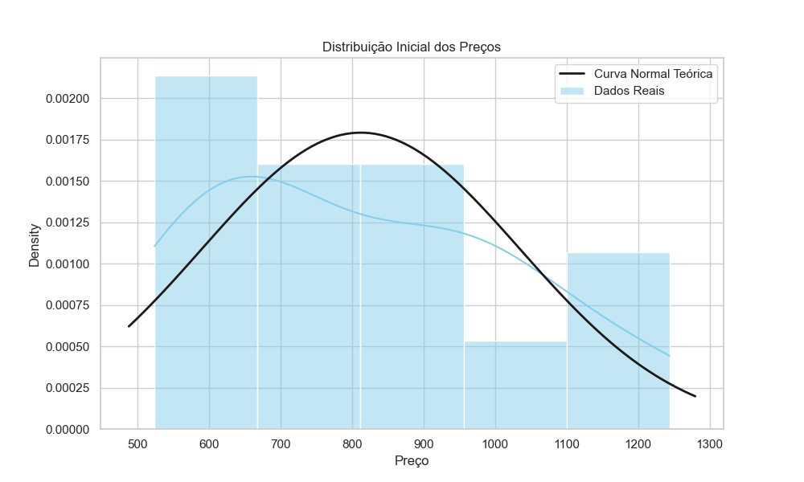
Figura 13 - Distribuição dos Preços de Pontos de Função, após atualização monetária de cada preço, considerando sua data de homologação, assinatura da ATA/Contrato ou última atualização base até 10/2025.
5.1 Fundamentação Legal e Econômica
- Princípio da Manutenção do Equilíbrio Econômico-Financeiro: A Constituição Federal e a Lei de Licitações (14.133/2021) protegem o valor real da remuneração. Utilizar preços defasados como referência aumenta o risco de propostas inexequíveis ou de pedidos precoces de reequilíbrio.
- Decreto Estadual de MT nº 1.525/2022: Este normativo estabelece diretrizes para a pesquisa de preços, permitindo e incentivando o uso de índices oficiais para trazer valores históricos a valor presente, garantindo a comparabilidade da amostra.
- Adoção do IPCA: O Índice Nacional de Preços ao Consumidor Amplo (IPCA) foi utilizado para corrigir cada item da amostra, desde a sua data-base original até a data de referência deste estudo (Outubro/2025). Isso homogeneíza a base de dados.
5.2 Segmentação de Preços de Marcado com Valores Atualizados com Machine Learning
Após a atualização monetária e agrupamento de dados utilizando ferramenta própria e desenvolvida pelo cientista de dados, observou-se que a distribuição dos preços não se concentrava em um único ponto, mas sim em múltiplos patamares. Para evitar a subjetividade na definição desses patamares, utilizou-se o algoritmo K-Means Clustering, uma técnica robusta de aprendizado de máquina não supervisionado.
Por que usar K-Means?
- Objetividade: O algoritmo agrupa os dados baseando-se puramente na distância matemática entre os preços, eliminando o viés do analista.
- Detecção de Padrões Reais: O método identificou três "Clusters" (grupos) naturais no mercado de Fábrica de Software Java medido por ponto de função, refletindo diferentes níveis de serviço ou estratégias comerciais.
Abaixo os grupos criados pelo algoritmo K-Means:
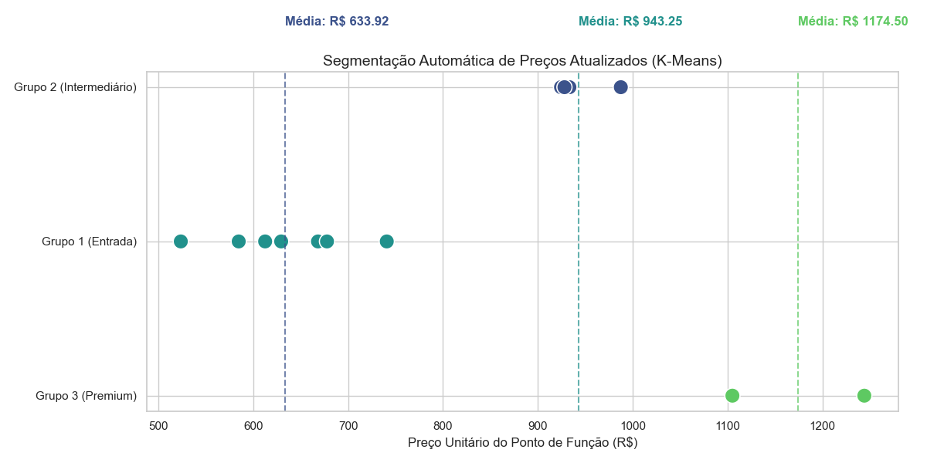
Figura 14 - Kluster de Preços de Pontos de Função utilizando Machine Learning. Desenvolvimento Próprio.
5.3 Resultado da Segmentação:
- Grupo 1 (Entrada/Baixa Complexidade): Média de R$ 633,92.
  - Composto por contratos mais antigos ou com valores historicamente menores (R$ 523,00 A R$ 740,00). Pode representar serviços de sustentação básica ou empresas com estratégias de preços agressivas.
- Grupo 2 (Intermediário/Padrão de Mercado): Média de R$ 943,25.
  - Este grupo concentra os preços que, após a correção inflacionária, representam o "equilíbrio econômico" sólido do mercado.
  - Consistência: A baixa dispersão neste grupo (valores entre R$ 924,00 e R$ 987,00) indica um consenso de mercado (de acordo com a amostra de preços utilizada) sobre o custo justo para serviços de desenvolvimento Java com qualidade assegurada.
- Grupo 3 (Premium): Média de R$ 1.174,50.
  - Composto por valores discrepantes para cima (R$ 1.100,00 a R$ 1244,00). Embora válidos, representam contratos com especificidades ou níveis de serviço (SLA) muito acima da média, não sendo recomendados como referência geral para evitar sobrepreço, desde que justificado tecnicamente sua adoção.

6 CONCLUSÃO TÉCNICA E VALOR DE REFERÊNCIA
Considerando a análise estatística e econômica elaboradas com ferramentas e técnicas próprias, mas aderente com as normativas estaduais e federais, recomenda-se a adoção da Média do Grupo 2 como Preço de Referência:
- Critério de Aceitabilidade: O valor de R$ 943,25 é estatisticamente robusto, pois exclui tanto os valores que podem levar à inexequibilidade (Grupo 1) quanto os que podem configurar sobrepreço (Grupo 3).
- Segurança Jurídica e Técnica: A metodologia é auditável e replicável. A escolha não foi arbitrária, mas baseada em um algoritmo matemático (K-Means) aplicado sobre dados oficialmente corrigidos (IPCA), atendendo aos princípios da motivação e da eficiência administrativa.
- Economicidade Real: Este valor reflete o custo atual de mercado para atrair profissionais qualificados e garantir a entrega de produtos de software seguros e performáticos, evitando o "barato que sai caro" (retrabalho, sistemas lentos ou vulneráveis).
Valor de Referência Final Sugerido (Ponto de Função): R$ 943,25.

ANEXO I
RADAR DE PREÇOS TCE/MT
Este preço foi descartado das análises por não ser representativo devido a sua obsolescência (2021).
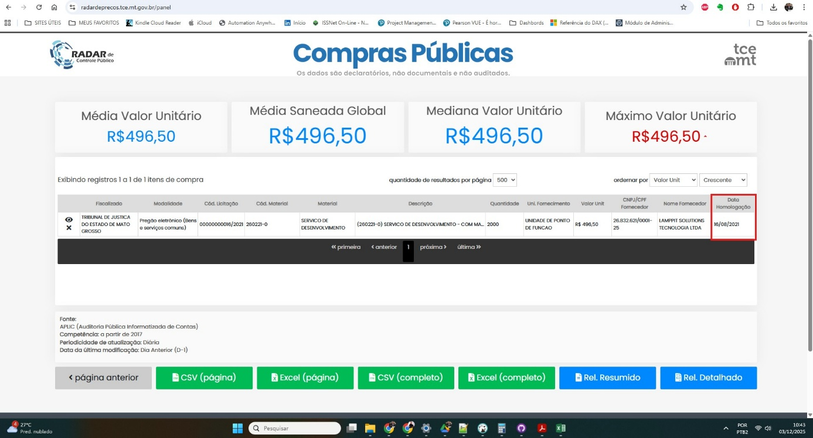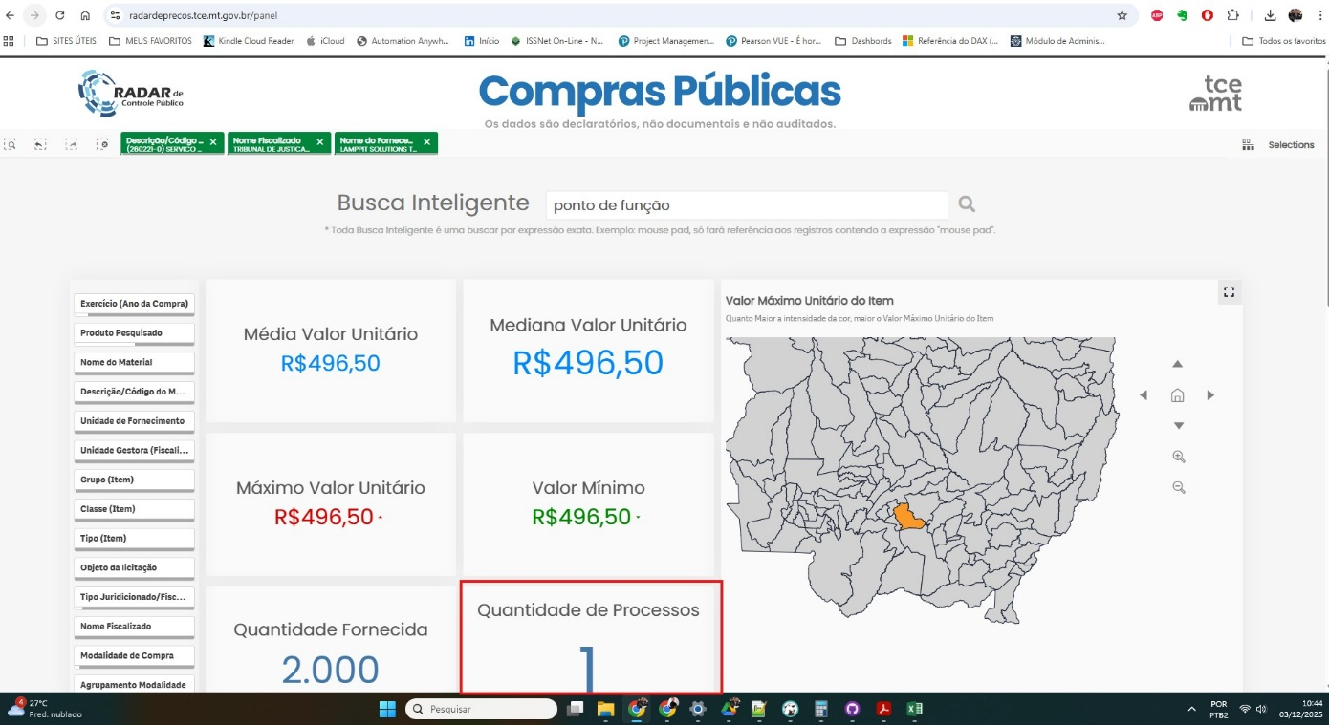
Figura 3 - Radar de Preços do TCE/MT.

ANEXO II
PORTAL DE COMPRAS DO GOVERNO FEDERAL

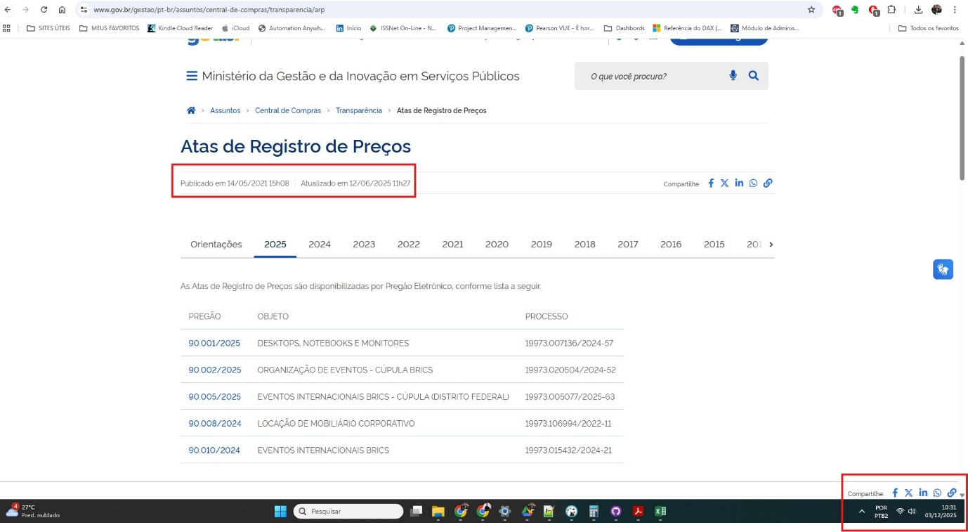
Figura 4 - Contratações ou Atas de Registros de Preços de 2025 para o objeto da análise.

ANEXO III
BANCO DE PREÇOS PÚBLICOS

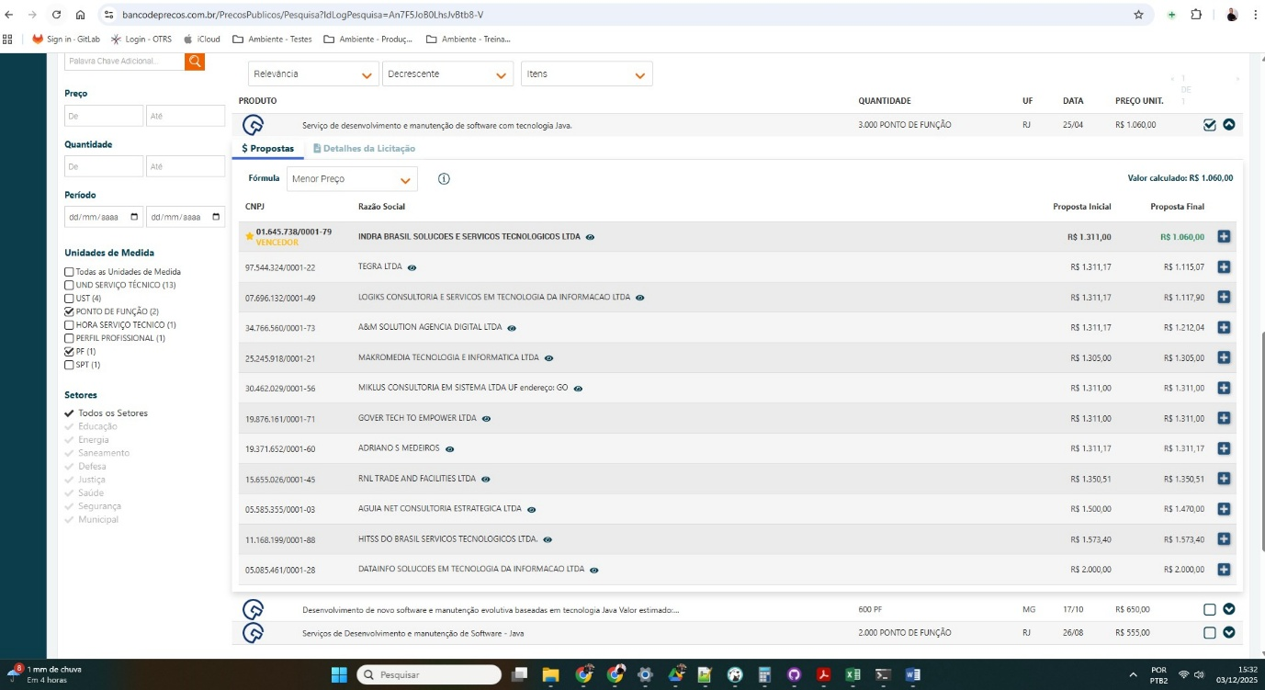
Figura 5 - Banco de Preços Públicos, critério Menor Preço.
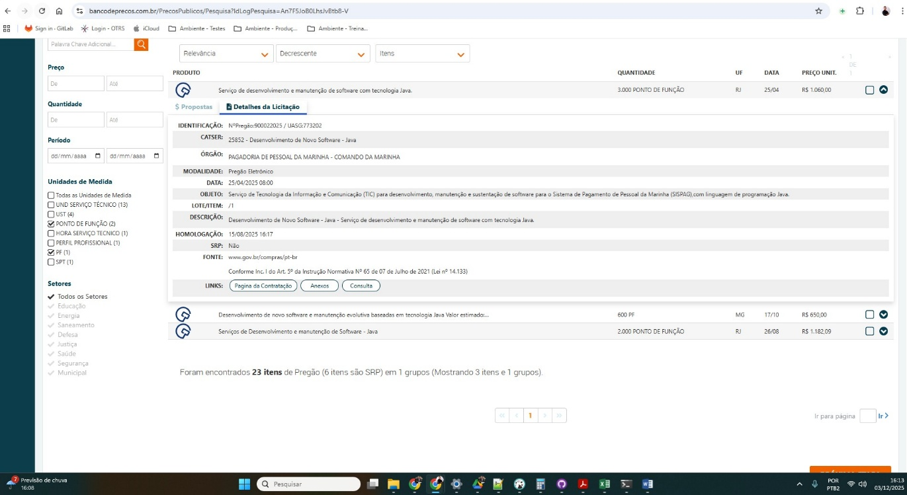
Figura 6 - Banco de Preços Públicos, critério Menor Preço - Detalhes da Licitação.

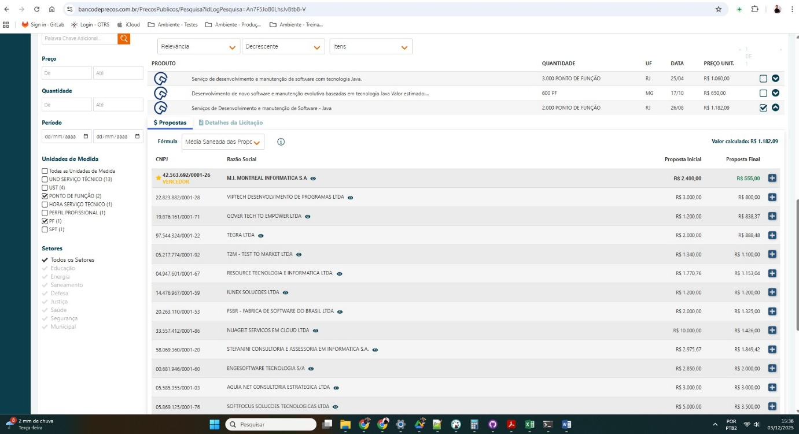
Figura 7 - Banco de Preços Públicos, critério Média Saneada Propostas Finais (TCU).
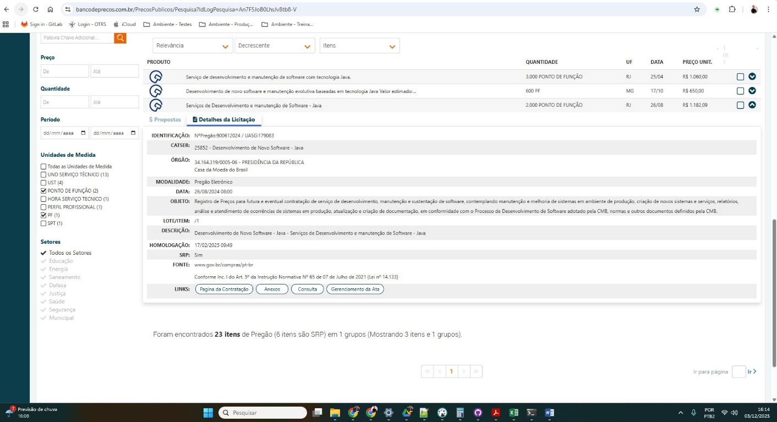
Figura 8 - Banco de Preços Públicos, critério Média Saneada Propostas Finais (TCU) - Detalhes da Licitação.

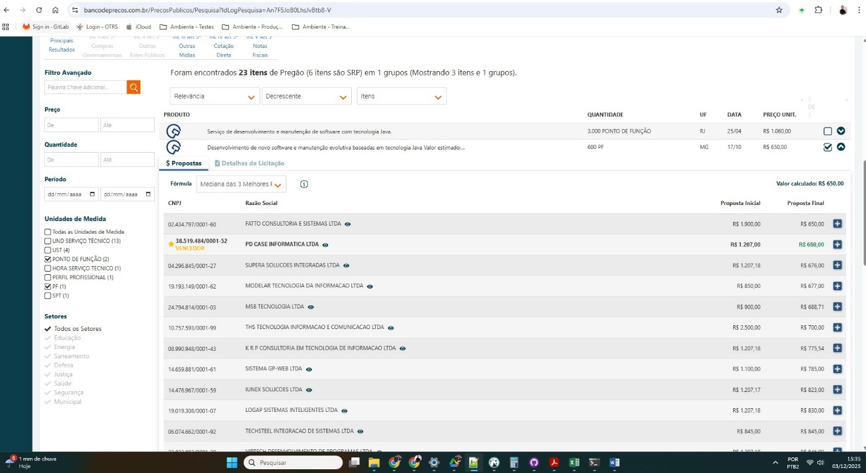
Figura 9 - Banco de Preços Públicos, critério Mediana das 3 Melhores Propostas Finais.

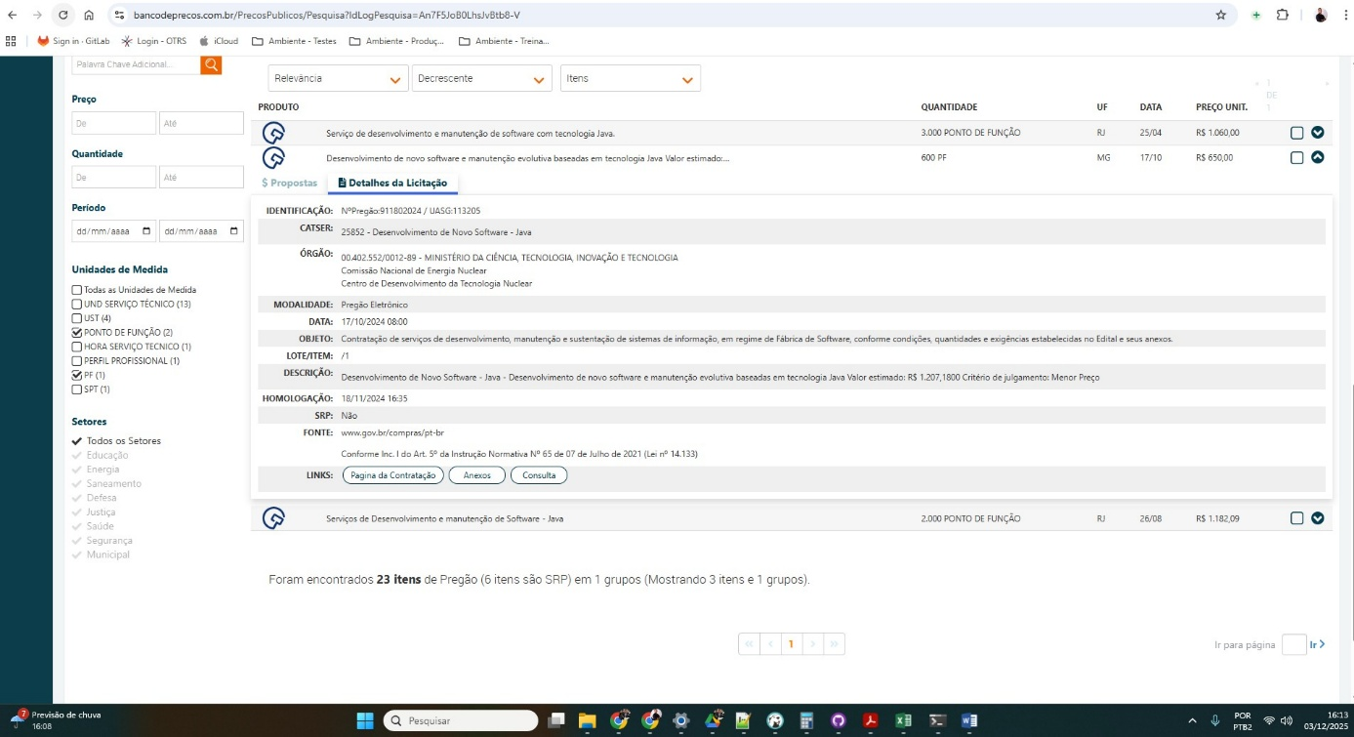
Figura 10 - Banco de Preços Públicos, critério Mediana das 3 Melhores Propostas Finais - Detalhes da Licitação.

ANEXO IV
MAPA COMPARATIVO DE PREÇOS DE PONTOS DE FUNÇÃO
SEM ATUALIZAÇÃO INFLACIONÁRIO DO IPCA/IBGE

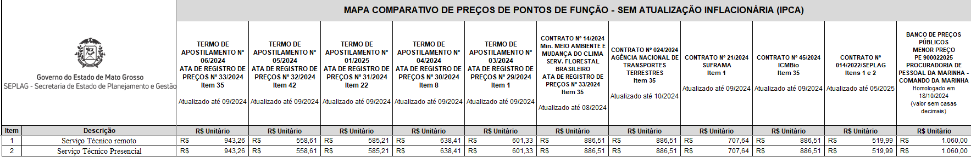
Figura 11 - Mapa Comparativo de Preços de Pontos de Função sem Atualização Inflacionário o IPCA/IBGE.

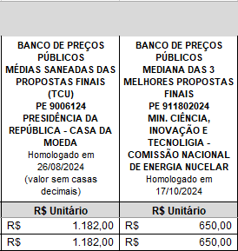
Figura 12 - Mapa Comparativo de Preços de Pontos de Função sem Atualização Inflacionário o IPCA/IBGE (continuação).

ANEXO V
MAPA COMPARATIVO DE PREÇOS DE PONTOS DE FUNÇÃO
COM ATUALIZAÇÃO INFLACIONÁRIO DO IPCA/IBGE

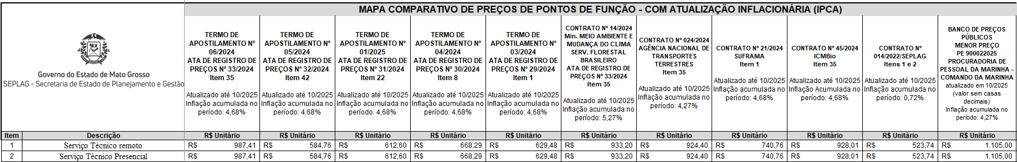
Figura 15 - Mapa Comparativo de Preços de Pontos de Função com Atualização Inflacionário o IPCA/IBGE.

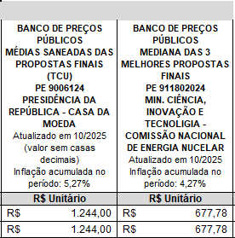
Figura 13 - Mapa Comparativo de Preços de Pontos de Função com Atualização Inflacionário o IPCA/IBGE (continuação).
ANEXO VI
FERRAMENTA DE PREVISÃO DE IPCA COM MACHINE LEARNING

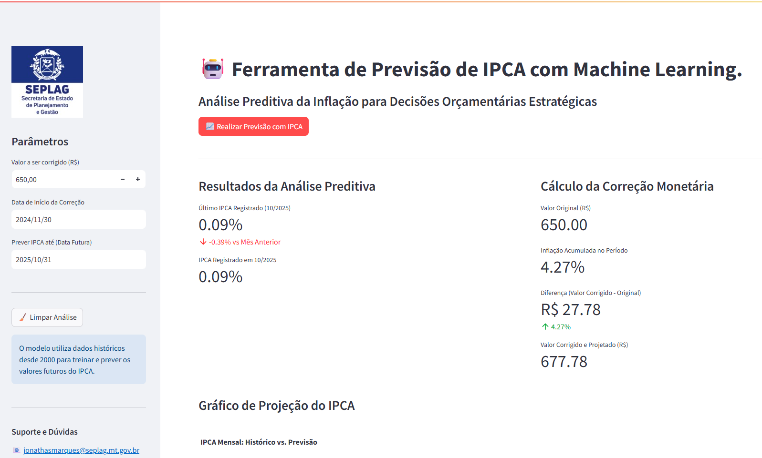
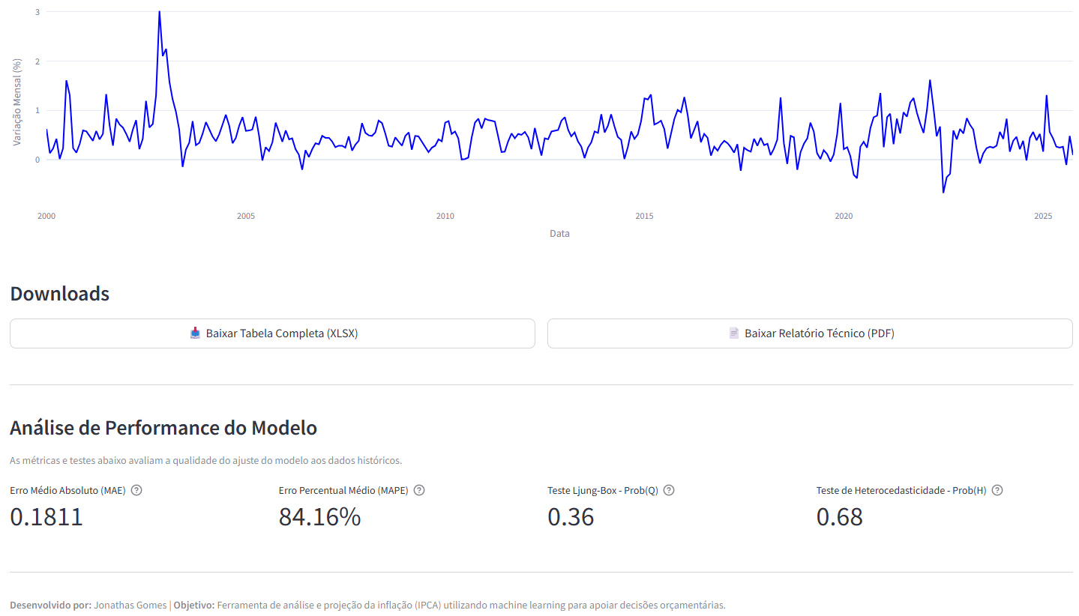
Figura 14 - Sistema baseado em Estatística para Atualização Monetária de Valores com o Índice IPCA e Previsão de Valores futuros utilizando este mesmo indicador.

Elaboração:

Jonathas G. Marques
Gerente de projetos e cientista de dados (CPPTI/SITEC/SAAS/SEPLAG)
Matrícula: 280193

Cuiabá/MT, 04/12/2025.

